V E N D I M

Nr. 617 , datë 4. 12. 2002

PëR HEQJEN NGA ARMATIMI DHE PËRDORIMI TË NJË PJESE TË ARMËVE, TEKNIKËS DHE PAJISJEVE TË FORCAVE TË ARMATOSURA DHE PËR ASGJëSIMIN OSE ÇMONTIMIN DHE SHITJEN E TYRE

Në mbështetje të nenit 100 të Kushtetutës dhe të nenit 14 pika 7 të ligjit nr. 8671, datë 26. 10. 2001 “Për pushtetet dhe autoritetet e komandimit dhe drejtimit strategjik të Forcave të Armatosura në Republikën e Shqipërisë” me propozimin e Ministrit të Mbrojtjes, Këshilli i Ministrave,

V E N D O S I :

1. Heqjen nga armatimi dhe përdorimi i armëve, teknikës dhe pajisjeve të Forcave të Armatosura, sipas tabelës që i bashkëlidhet këtij vendimi.
2. Armët, teknika dhe pajisjet e Forcave të Armatosura, të përmendura në tabelën e pikës 1 të këtij vendimi, të asgjësohen ose të çmontohen dhe të shiten në formë skrapi, sipas dispozitave në fuqi, ndërsa ato që kanë vlerë tjetër përdorimi, nga ajo që lidhet me Forcat e Armatosura, t’u nënshtrohen procedurave për administrimin dhe tjetërsimin e pronës shtetërore.
3. Autorizohet Ministri i Mbrojtjes të nxjerrë udhëzimin e hollësishëm përkatës, për kriteret teknike dhe procedurat e asgjësimit ose çmontimit a tjetërsimit të armëve e të teknikës së Forcave të Armatosura, të hequra nga armatimi dhe përdorimi.
4. Të ardhurat që do të realizohen të ndahen:
- 10 për qind buxhetit të shtetit;
- 90 për qind Ministrisë së Mbrojtjes, për t’i përdorur për nevojat e modernizimit e të ristrukturimit të Forcave të Armatosura.
5. Ngarkohet Ministria e Mbrojtjes për zbatimin e këtij vendimi.
Ky vendim hyn në fuqi pas botimit në Fletoren Zyrtare.

KRYEMINISTRI
Fatos Nano

Pasqyra e armëve, teknikës, paJisjeve dhe artikujve të tjerë të Forcave të Armatosura, që propozohen për t’u hequr nga armatimi
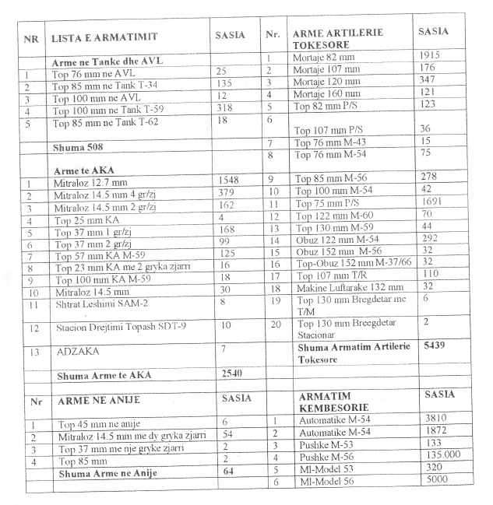
dhe përdorimi.

